

**Tilrettelagt opplegg:**  
**KONFIRMANT 2026**

Foto: Arild Hjelm

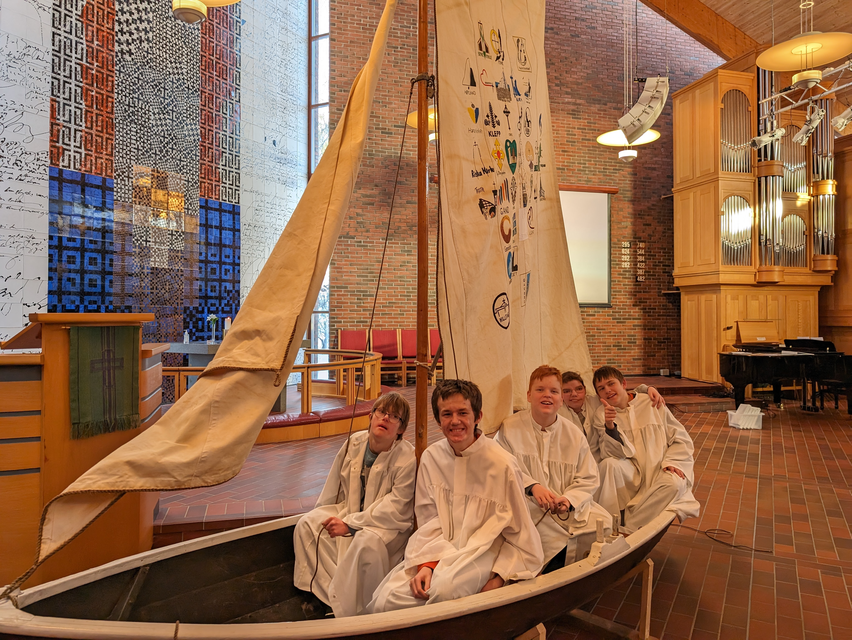

**Går du i 9. klasse?**

**Det er din tur!**

**Endelig!**

**Nå er det tid for konfirmasjon!**

Konfirmasjon er for alle som ønsker det, og derfor inviterer alle menigheter til konfirmasjonsundervisning. Erfaringer viser at ikke alle synes det er like lett å følge vanlig konfirmasjonsopplegg. Derfor tilbyr kirken gjennom Madlamark menighet et tilrettelagt opplegg. Dette er en del av kirkens HEL-arbeid. Tilbakemeldingene er svært gode, og vi gleder oss over å invitere nye konfirmanter dette året bosatt i menighetene i Stavanger og omegn.

Tid for undring og opplevelser

Konfirmant i Madlamark 2025-2026

**Program for konfirmanter på tilrettelagt opplegg, Madlamark kirke, høsten 2025 – våren 2026.**

|  |  |
| --- | --- |
| **DATO:** | **TEMA:** |
| 4. sept. kl. 1445-1600 | Kirken vår + I begynnelsen… |
| 18. sept. kl. 1445-1600 | Jeg er skapt og elsket |
| 16. okt. kl. 1445-1600 | Jeg er Guds barn |
| 19. okt. kl. 1100, Søndag, oppmøte 1045 | Presentasjonsgudstjeneste på «tilrettelagt måte» |
| 30. okt. kl.1445-1600 | Gud hører meg |
| 13. nov. kl.1445-1600 | Gud er hos meg |
| 27. nov. kl.1445-1600 | Jesus gjør under |
| 11. des. kl. 1445-1600 | Jul og juleavslutning med julegrøt |
| 8. jan. kl.1445-1600 | Gudstjenesteverksted, praktisk forberedelse til søndagen |
| 11. jan. kl.1045 (1100).  Søndag | Gudstjeneste på ”tilrettelagt” måte.  Konfirmantene deltar. |
| 22. jan. kl.1445-1600 | Jesus ser meg |
| 5. feb. kl.1445-1600 | Jesus er i meg |
| 5.mars. kl.1445-1600 | Jesus er den sterkeste - påske |
| 19.mars kl.1445-1600 | Pinse |
| 16. april kl. 1445-16.15 | Fotografering og øving til konfirmasjon  Konfirmant- og foreldrefest fra klokka 1530 |
| 26. april kl.1045 (1100) | Konfirmasjonsgudstjeneste |

Påmelding





For spørsmål, kontakt ansvarlig Anders Hildeng Næss  
[an632@kyrkja.no](mailto:an632@kyrkja.no%20)  / 954 38 277

Dato for gudstjeneste med tilrettelagt opplegg   
for konfirmasjon er

**26. april 2026  
kl. 11.00**

**Påmelding**

Gå inn på *www.imarka.no/ungdom*

Følg linken til påmeldings-skjema.   
Sjekk at du har fått bekreftelse på e-post.

Etter påmelding blir dere kontaktet for å avtale et hjemmebesøk før konfirmantåret starter til høsten.

Vi i kirken har begynt å glede oss! – gled deg du også!

Velkommen som konfirmant!

